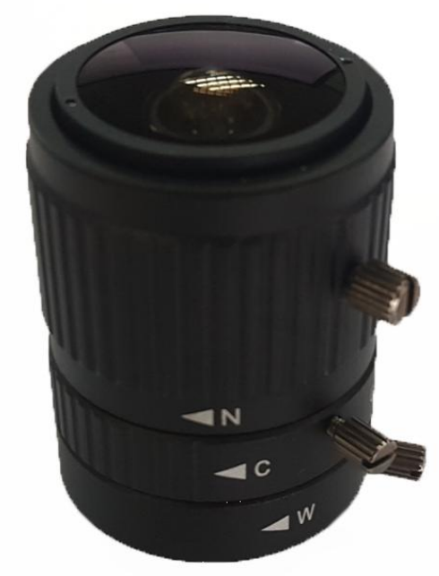
Model No. CS-02812M127(5MP)

- 2.8-12mm | - CS Mount
- 5 Megapixel | - Manual Iris
- 1/2.7” | - IR Lens

Model(型号) |  | CS-02812M127(5MP)
Focal Length(焦距) |  | 2.8-12mm
Resolution（分辨率） |  | 5 Megapixel
Apeature（光圈） |  | F1.6
Image Format（像面尺寸） |  | 1/2.7”
Horizontal Field Angle (D*H*V)（水平视场角） |  | 102.2°~29.9°
Mount（接口） |  | CS Mount
Operation（操作） | Zoom（变焦） | Manual
Operation（操作） | Focus（聚焦） | Manual
Operation（操作） | Iris（光圈） | Manual Iris
Back Focal Length（光学后焦） |  | 7.05~14.8mm
TTL（光学总长） |  | 66.18mm
MOD（最小物距） |  | 0.3m
IR Function |  | Yes
Weight （重量） |  | 80±2g
Working Environment （工作温度） |  | -20℃~60℃
Dimension（尺寸） |  | Φ33.7x51.85mm
